|  |
| --- |
| Sistemi Informativi  20/07/2015 |

|  |
| --- |
| Gruppo Concorde S.p.A. |
| AirBox |
| Manuale utente - Utilizzo app per iOS ed Android |



**Sommario**

1. Installare e utilizzare le app 2

1.1 Android app 2

1.1.1 Installare la Android app 2

1.1.2 Configurare la app per Android 3

1.1.3 Utilizzare la app per Android 4

1.2 App per iOS 19

1.2.1 Installare la app per iOS 19

1.2.2 Configurare la app per iOS 20

1.2.3 Utilizzare la app per iOS 20

# Installare e utilizzare le app

Sono disponibili le seguenti app:

* Android app per dispositivi **Android**
* App per **iOS**

## Android app

L’app per Android funziona sui dispositivi con Android 2.2 o versioni successive[1].

### Installare la Android app

Per installare la app per Android:

1. Click sul proprio nome utente, in alto a destra, quindi su “Personale”

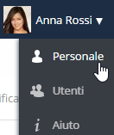

1. Click sul pulsante “Android app on Google play”

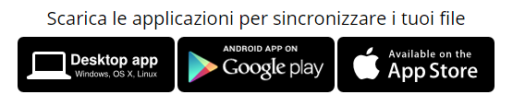

1. Dopo aver eseguito l’accesso sul Google Play Store, click su “Acquista” e procedere con l’installazione sul dispositivo selezionato

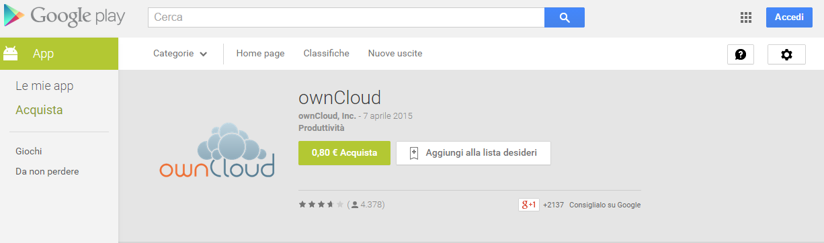

In alternativa, accedere a Play Store direttamente dal dispositivo, cercare l’App **ownCloud** e scaricarla.

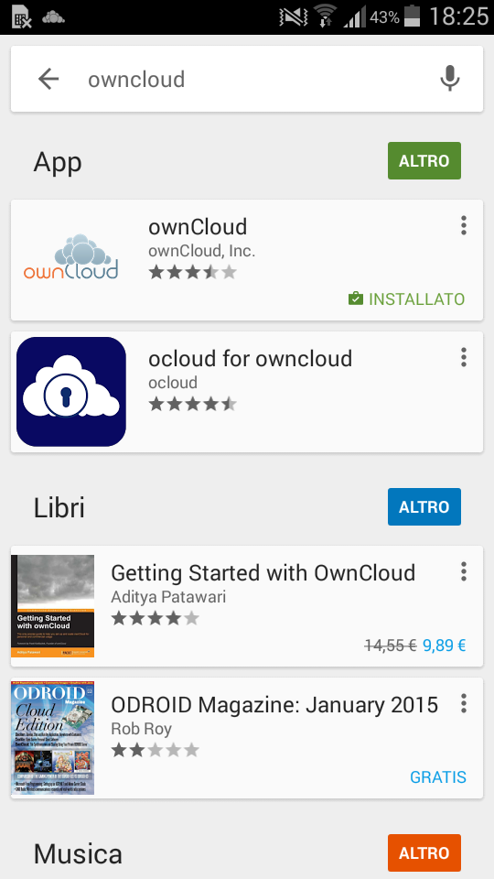

### Configurare la app per Android

Per configurare la app per Android al primo accesso:

1. Dal dispositivo, click sulla nuova icona “ownCloud”

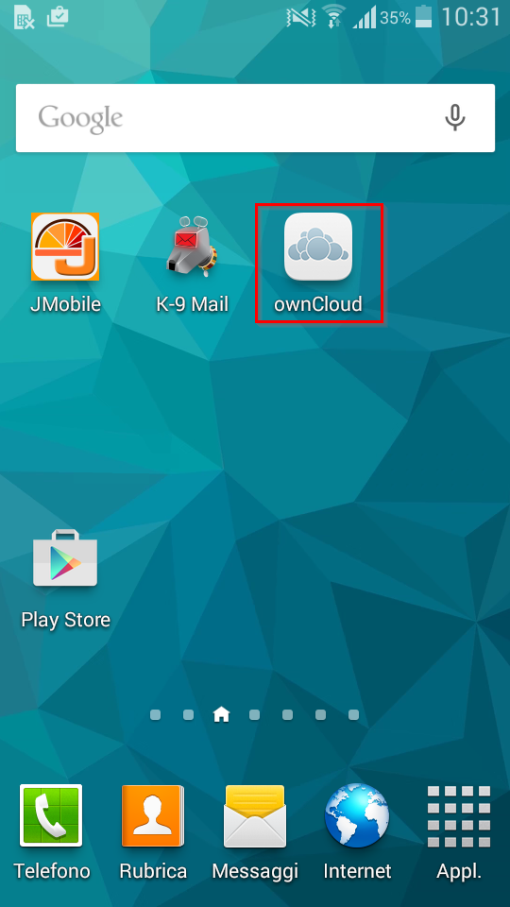

1. Inserire l’indirizzo

[https://cloud.gruppoconcorde.it/*[divisione]*/sync](https://cloud.gruppoconcorde.it/%5bnome%20marchio%5d/sync)

nella casella “Indirizzo server”, dove “*[divisione]*” è il nome della divisione

(es. <https://cloud.gruppoconcorde.it/gruppoconcorde/sync>)

inserire username e password del proprio utente e click su “Connetti”.

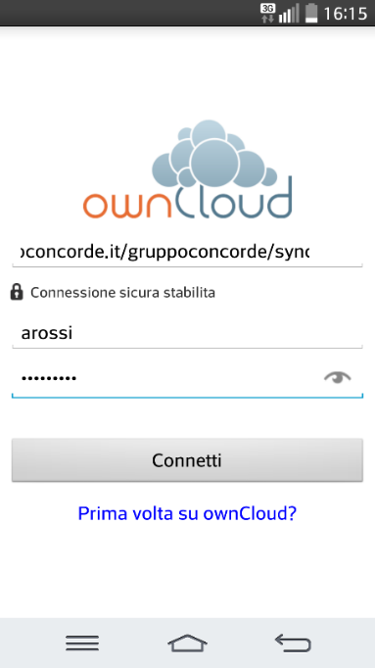

### Utilizzare la app per Android

Con la app per Android è possibile:

* Visualizzare e scaricare documenti e immagini
* Caricare documenti e immagini
* Condividere documenti o cartelle tramite link
* Inviare documenti e immagini via mail o altre applicazioni.

#### Visualizzare e scaricare file e immagini

Per Visualizzare e scaricare documenti e immagini, eseguire l’accesso, navigare nelle cartelle e selezionare il contenuto per lanciare il download. Il documento o l’immagine verranno scaricati in automatico.

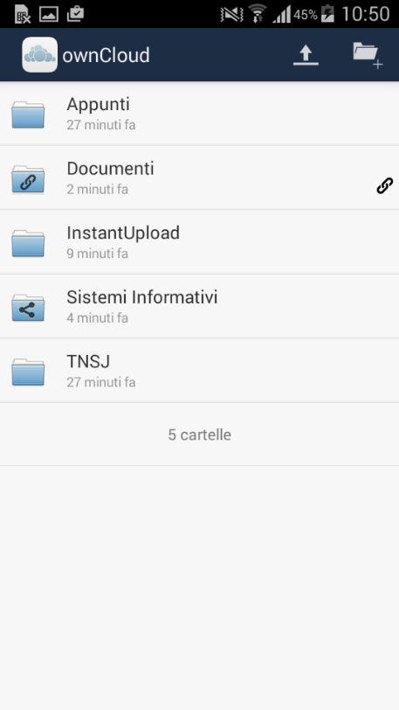

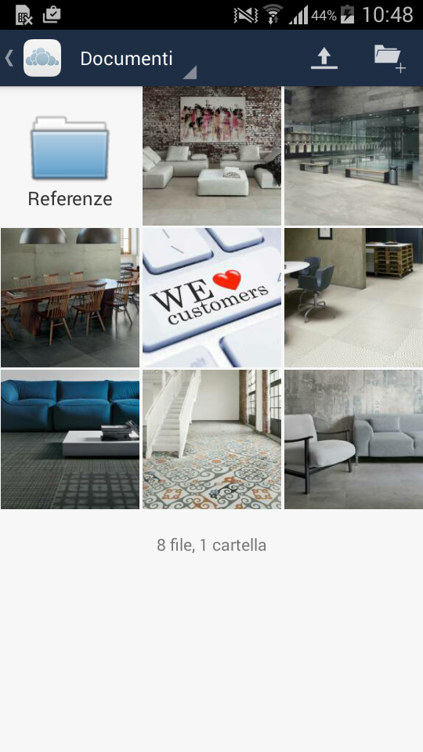

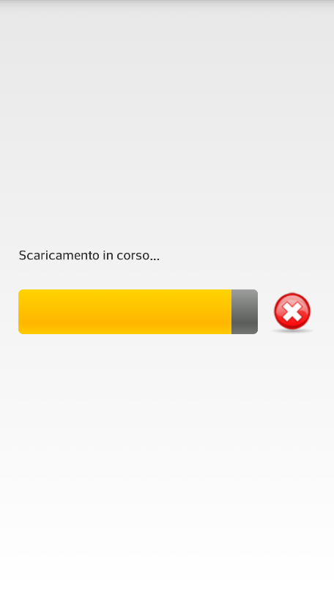

#### Caricare documenti e immagini

Per caricare file su Airbox dalla app per Android:

1. Click su pulsante “Upload”



1. Selezionare l’opzione “File” oppure “Contenuti da altre applicazioni” per accedere ai documenti di altre app
2. Selezionare il documento da caricare.

Per creare una nuova cartella:

1. Cliccare su “Nuova cartella”



1. Inserire il nome della nuova cartella
2. Premere invio.

*NOTA*

Documenti e immagini possono essere caricati anche dalle altre app installate sul telefono. Esempio, le fotografie scattate con la macchina fotografica possono essere caricate direttamente su Airbox

#### Inviare documenti e immagini

Per inviare documenti e immagini via mail (o con altre applicazioni):

1. Selezionare il documento tenendo premuto sul nome o sull’anteprima
2. Click su “Invia” e selezionare il metodo d’invio (es. K-9 Mail)

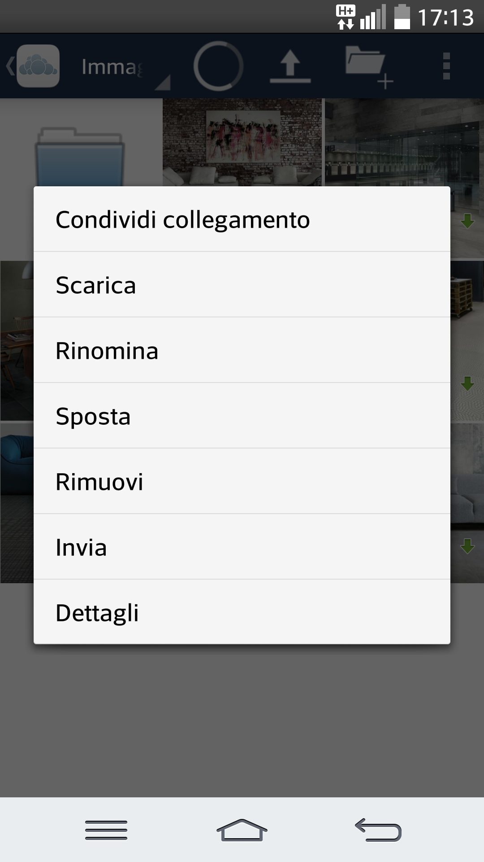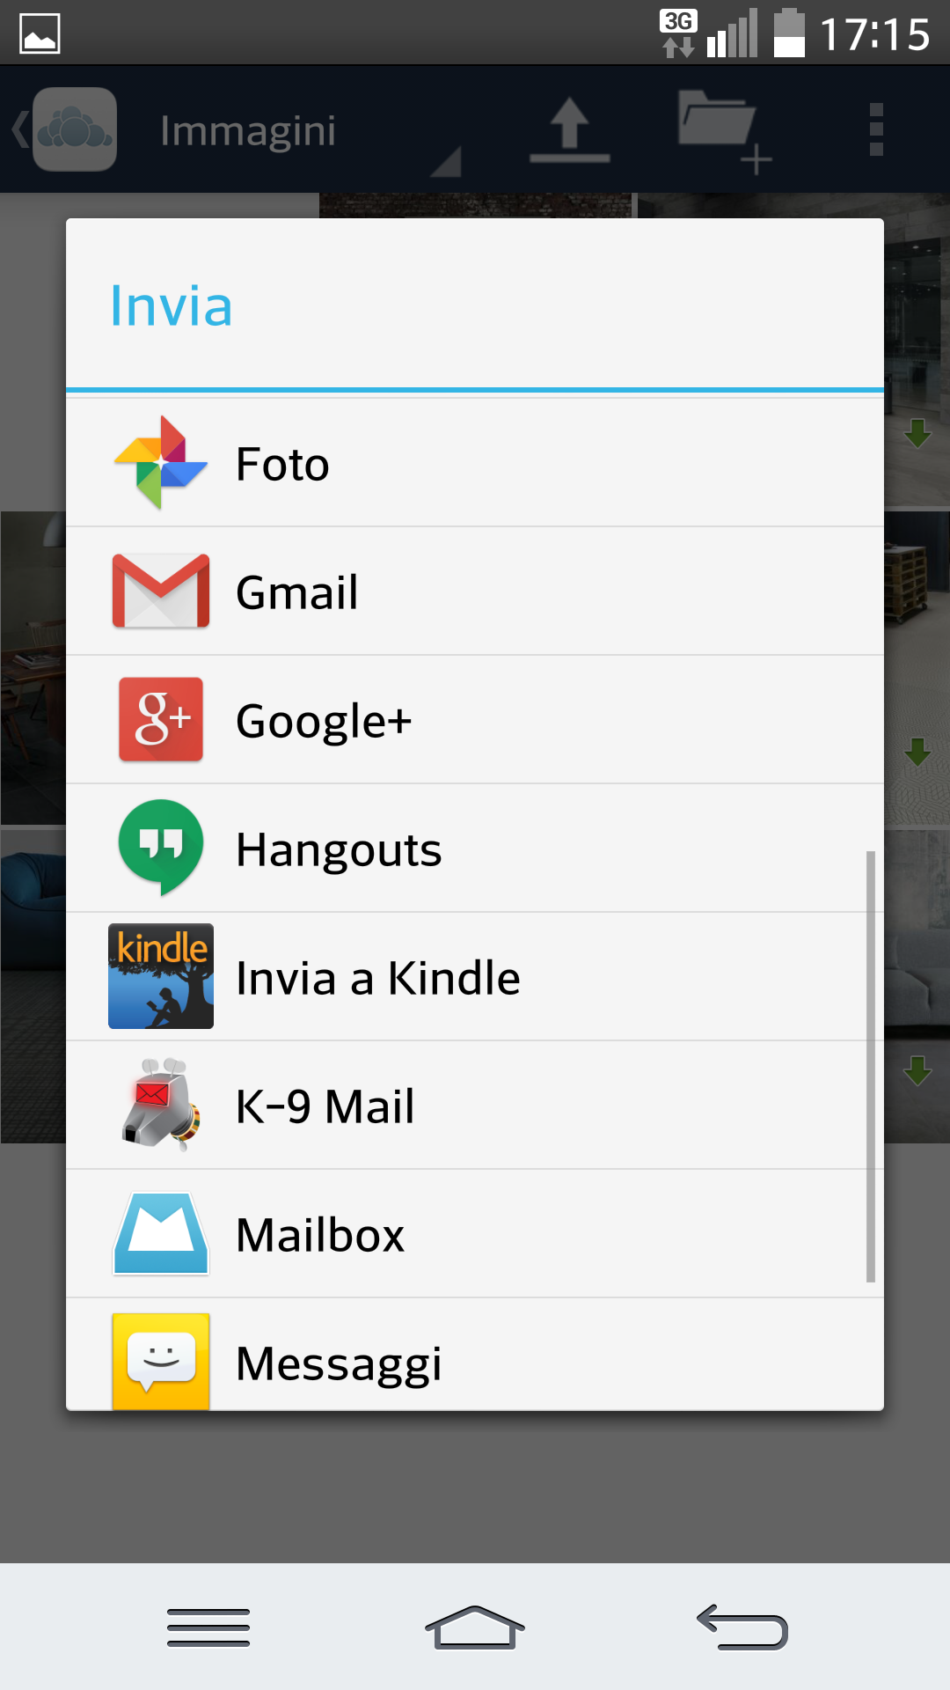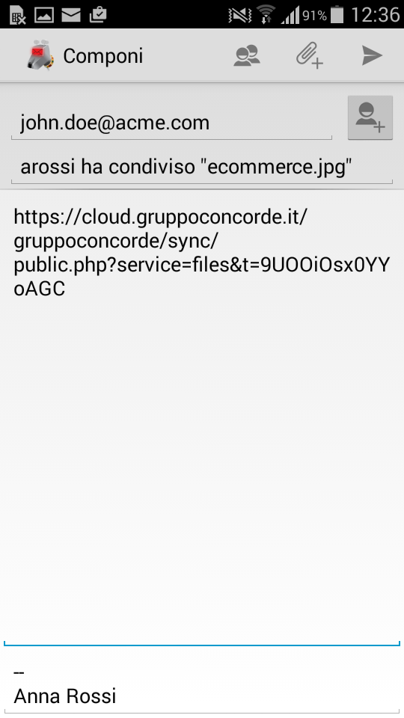

## App per iOS

L’app è compatibile con iPhone, iPad e iPod touch[2].

### Installare la app per iOS

Per installare la app per iOS:

1. Click sul proprio nome utente, in alto a destra, quindi su “Personale”



1. Click sul pulsante “Available on the App Store”



In alternativa, accedere direttamente al App Store dal proprio dispositivo e ricercare l’App dal nome **ownCloud**.

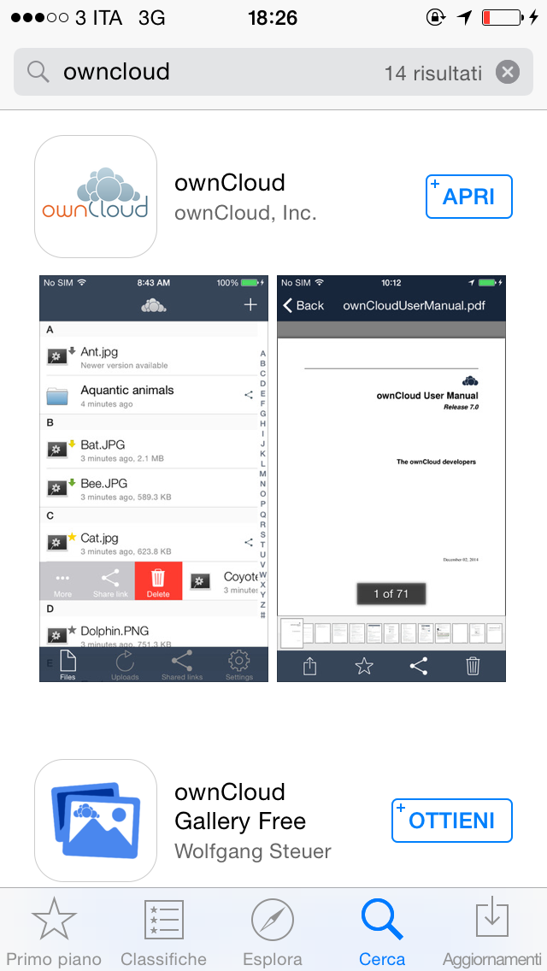

1. Dopo aver eseguito l’accesso sull’App Store, procedere con l’installazione sul dispositivo selezionato

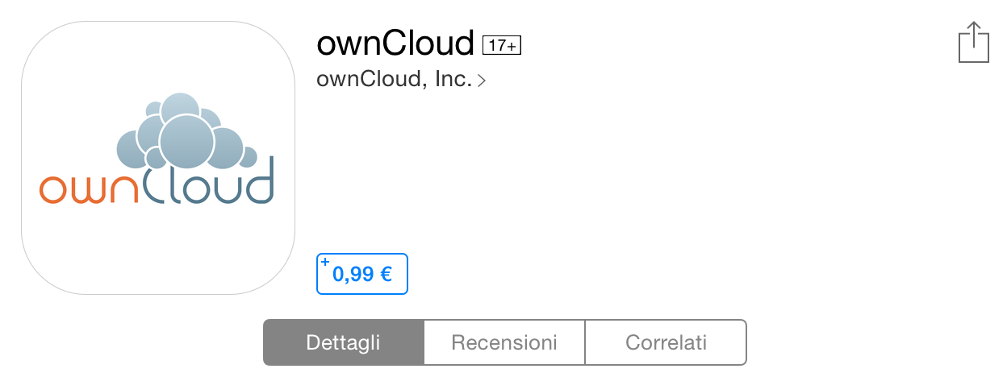

### Configurare la app per iOS

Per configurare la app per iOS al primo accesso:

1. Dal dispositivo, click sulla nuova icona “ownCloud”
2. Inserire l’indirizzo

[https://cloud.gruppoconcorde.it/*[divisione]*/sync](https://cloud.gruppoconcorde.it/%5bnome%20marchio%5d/sync)

nella casella “Indirizzo server”, dove “*[divisione]*” è il nome della divisione

(es. <https://cloud.gruppoconcorde.it/gruppoconcorde/sync>)

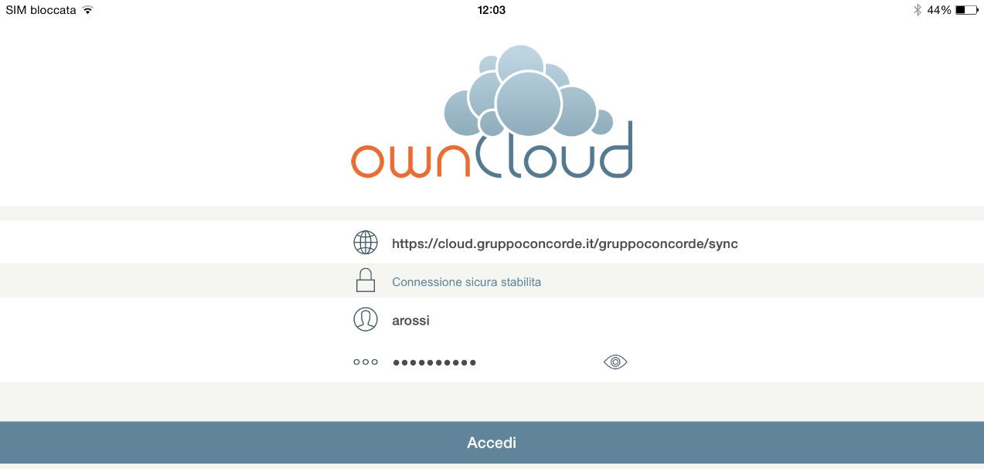

1. Inserire username e password del proprio utente e click su “Accedi”.

### Utilizzare la app per iOS

Con la app per iOS è possibile:

* Visualizzare e scaricare documenti e immagini
* Caricare documenti e immagini
* Condividere documenti o cartelle tramite link
* Inviare documenti e immagini via mail o altre applicazioni.

#### Visualizzare e scaricare file e immagini

Per Visualizzare e scaricare documenti e immagini, eseguire l’accesso, navigare nelle cartelle e selezionare il contenuto che si vuole scaricare.

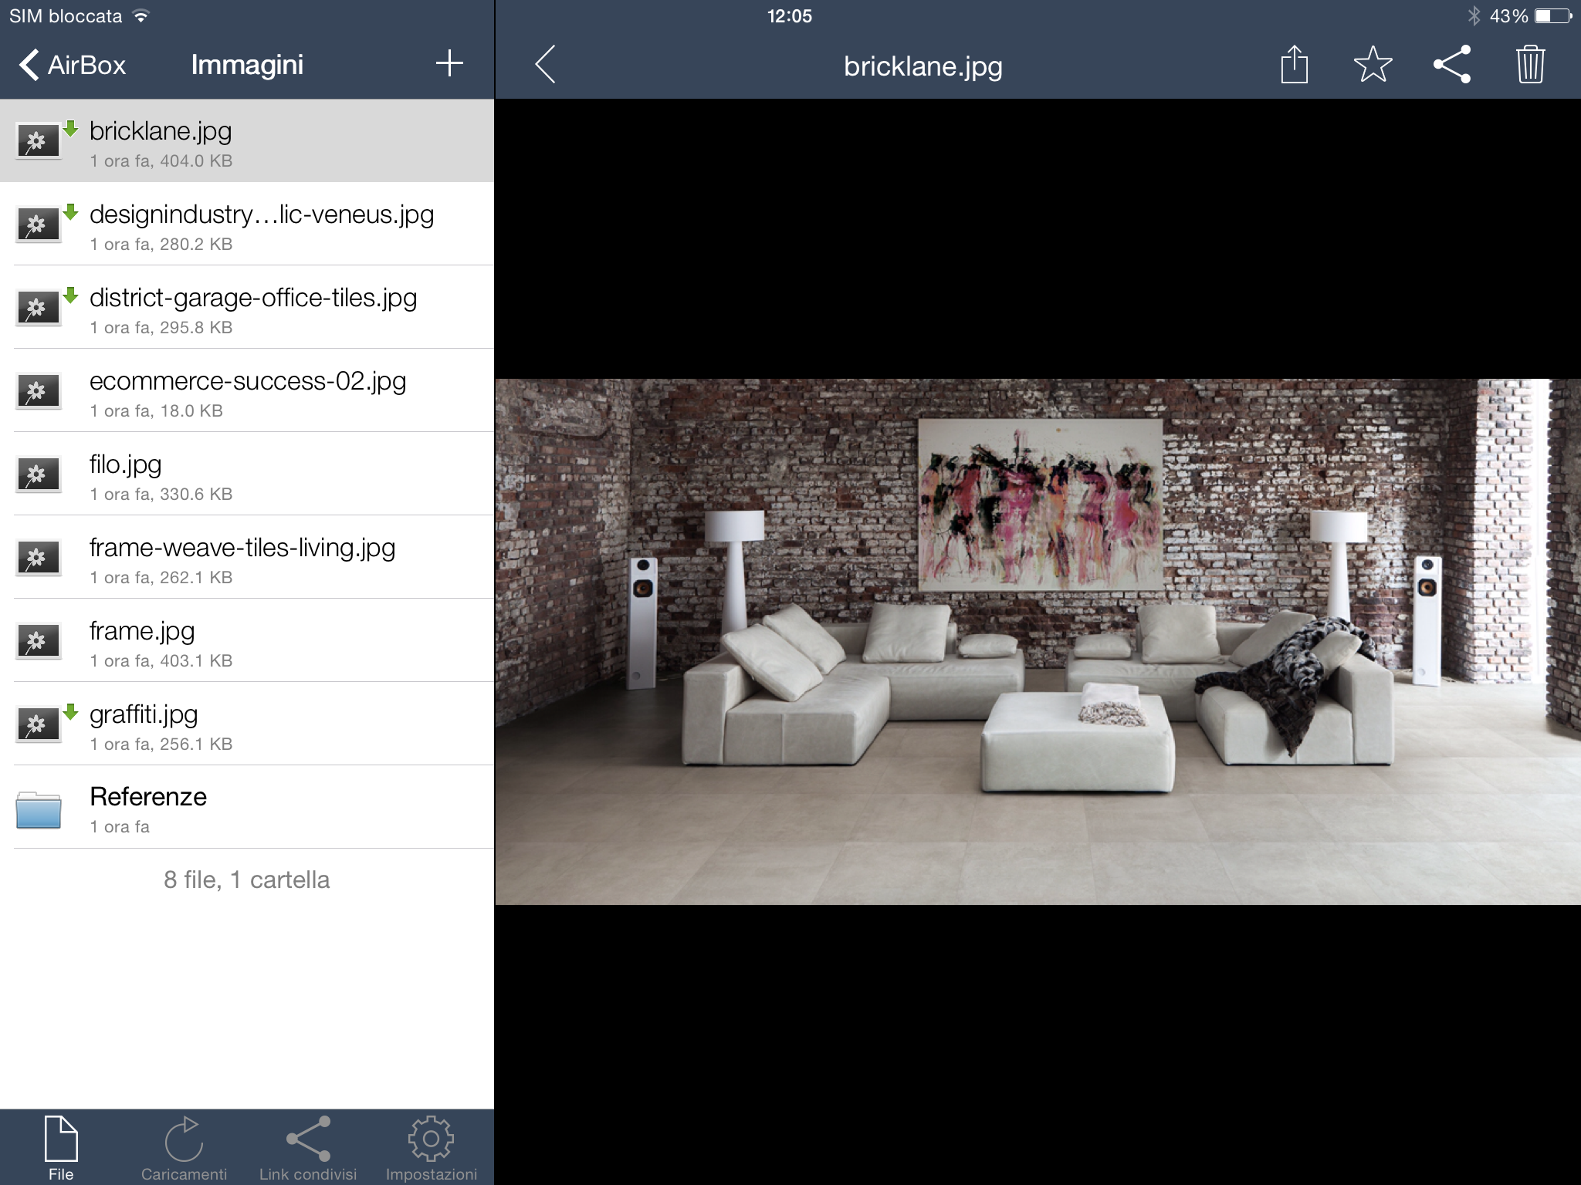

Una volta selezionato, premere il tasto “Scarica”



E seleziona l’opzione “Salva Immagine”.

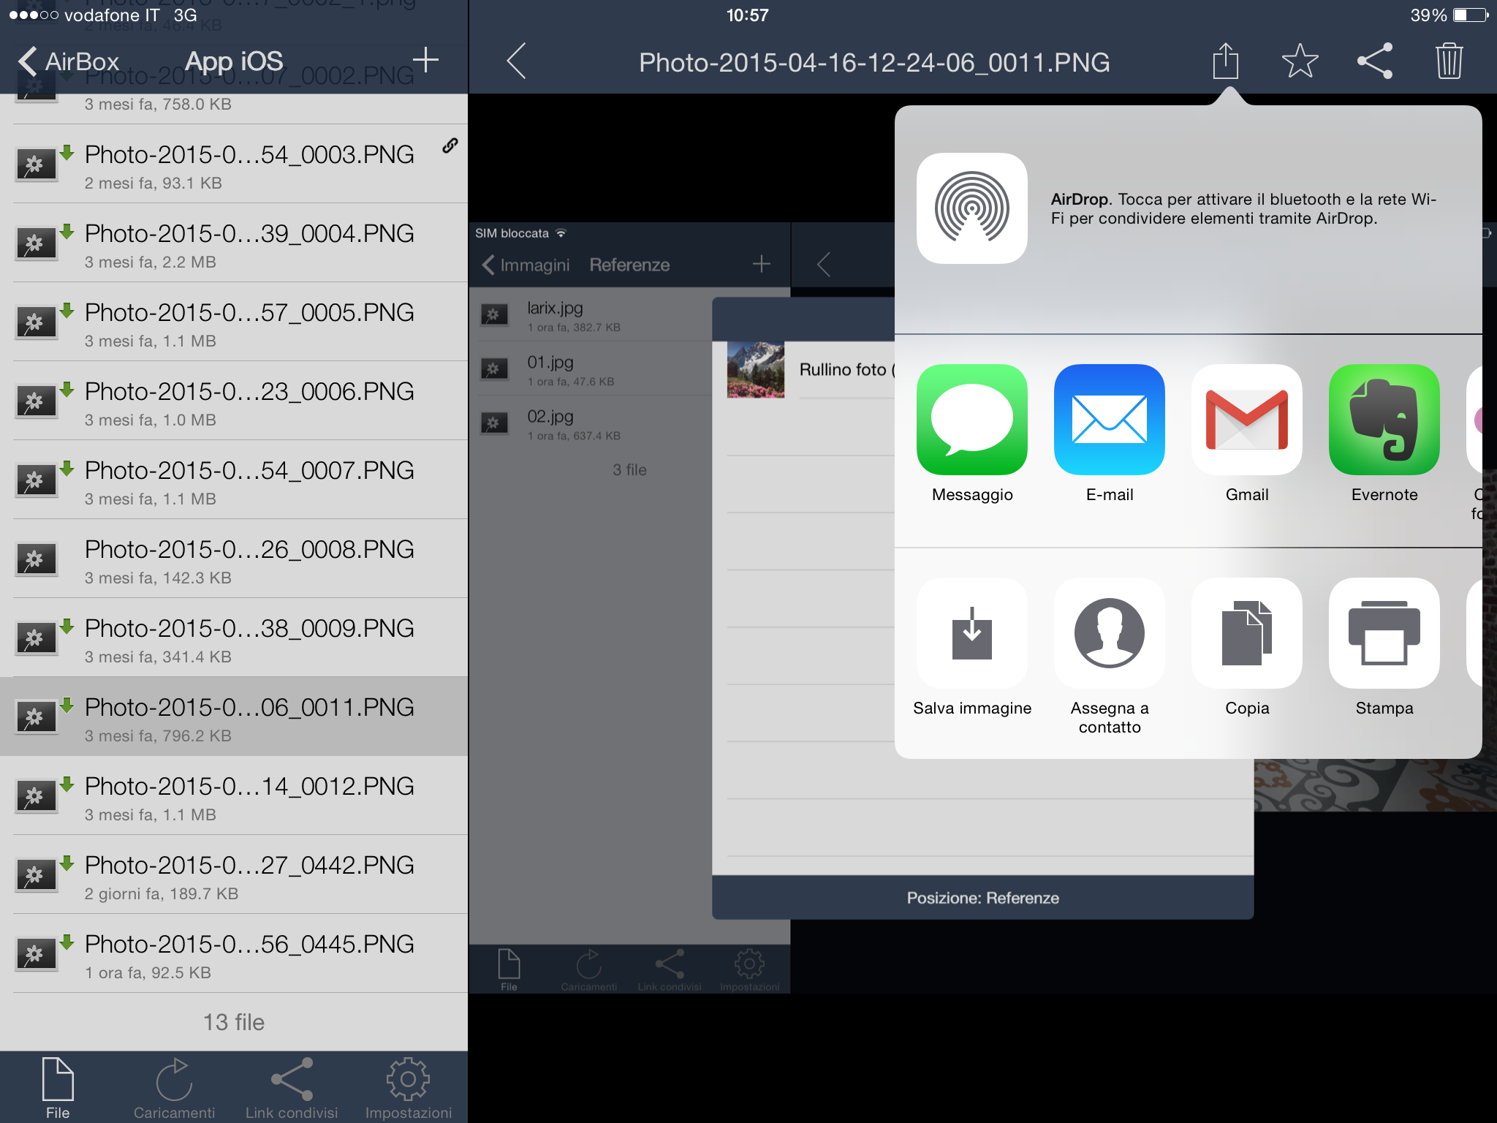

#### Caricare documenti immagini

È possibile caricare documenti e immagini dalla macchina fotografica e dalle altre applicazioni.

Per caricare file su Airbox:

1. Posizionarsi all’interno della cartella in cui si vogliono caricare le immagini.
2. Click su pulsante “Aggiungi”



1. Selezionare l’opzione “Carica Foto/Video”

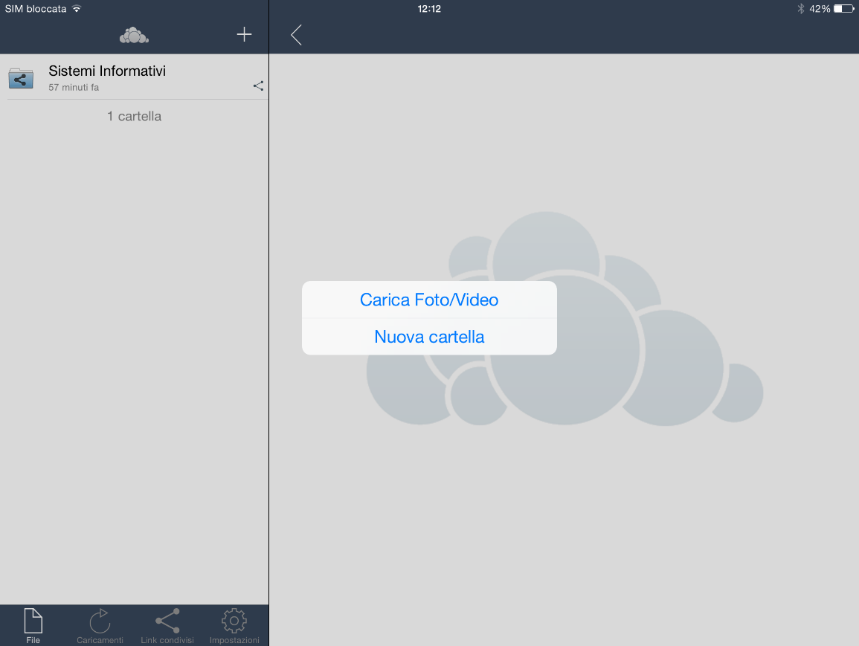

1. Selezionare il documento/i documenti da caricare all’interno della libreria del dispositivo

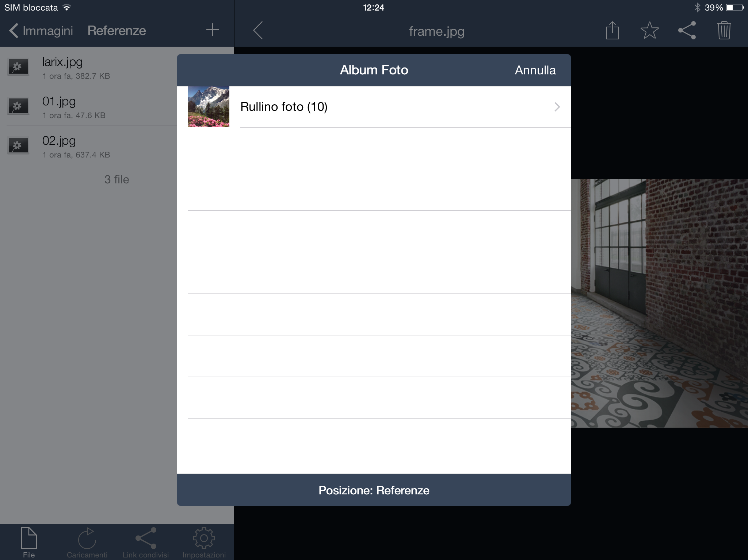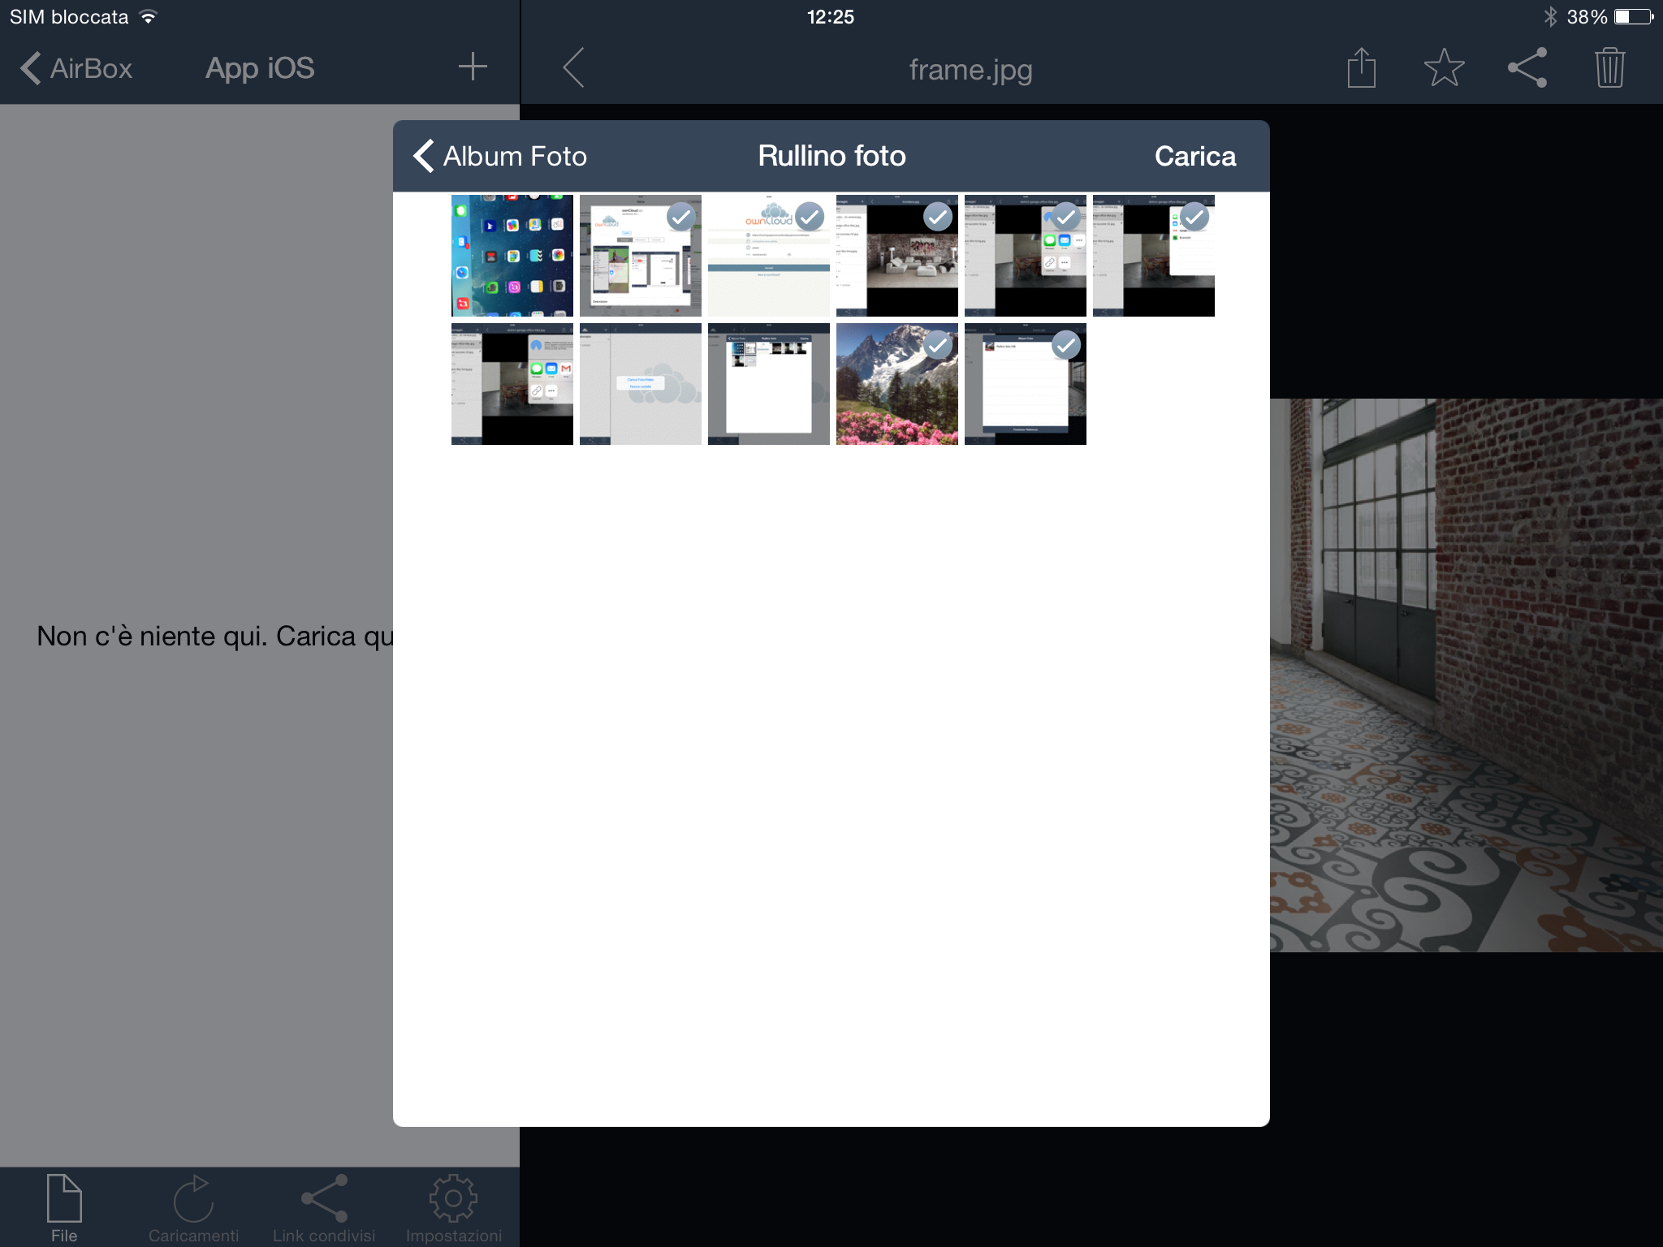

Premendo “Carica” il dispositivo carica automaticamente il contenuto / i contenuti nella cartella in cui ci si era posizionati.

Per creare una nuova cartella:

1. Click su pulsante “Aggiungi”



1. Selezionare “Nuova Cartella”

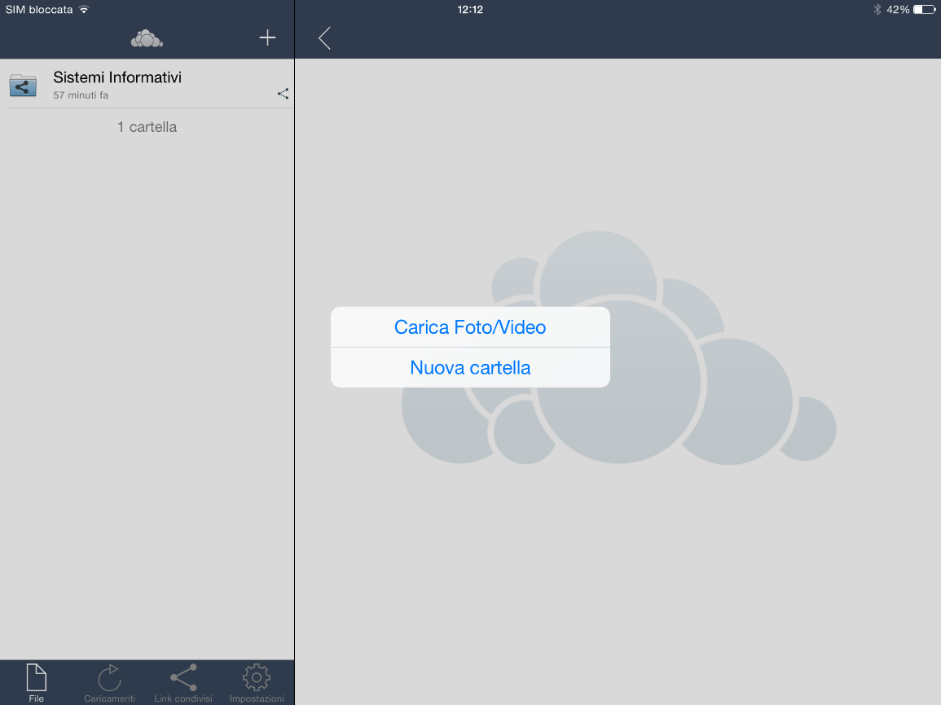

1. Scrivere il nome della nuova cartella

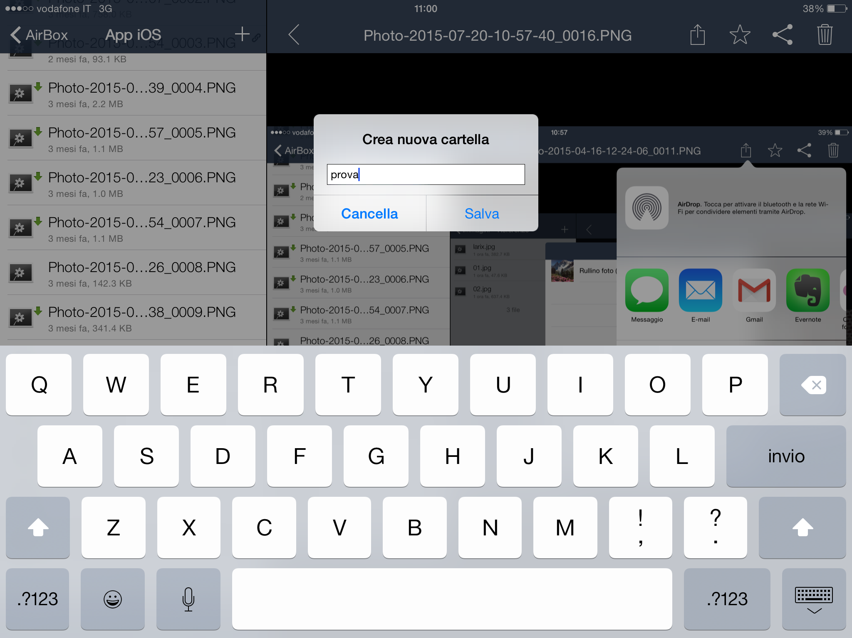

1. Premere “Salva” e la cartella viene creata

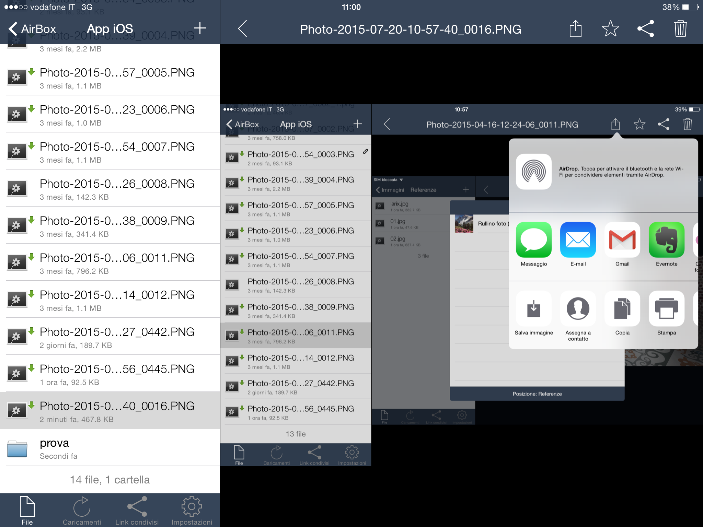

#### Inviare documenti e immagini via mail

Per inviare documenti e immagini via mail (o altre applicazioni)

1. Selezionare il documento

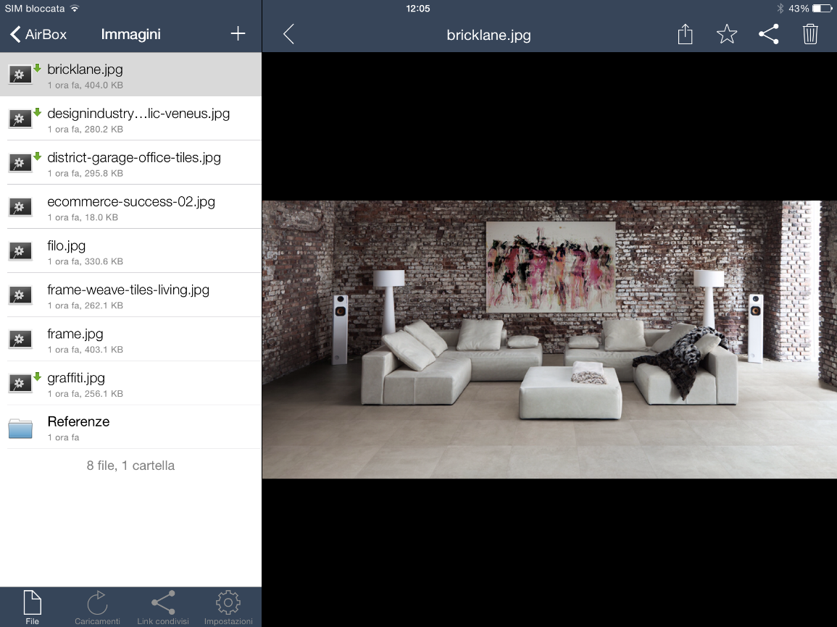

1. Premere il tasto “Condividi” in alto a destra



1. Selezionare l’opzione di condivisione desiderata tra quelle disponibili

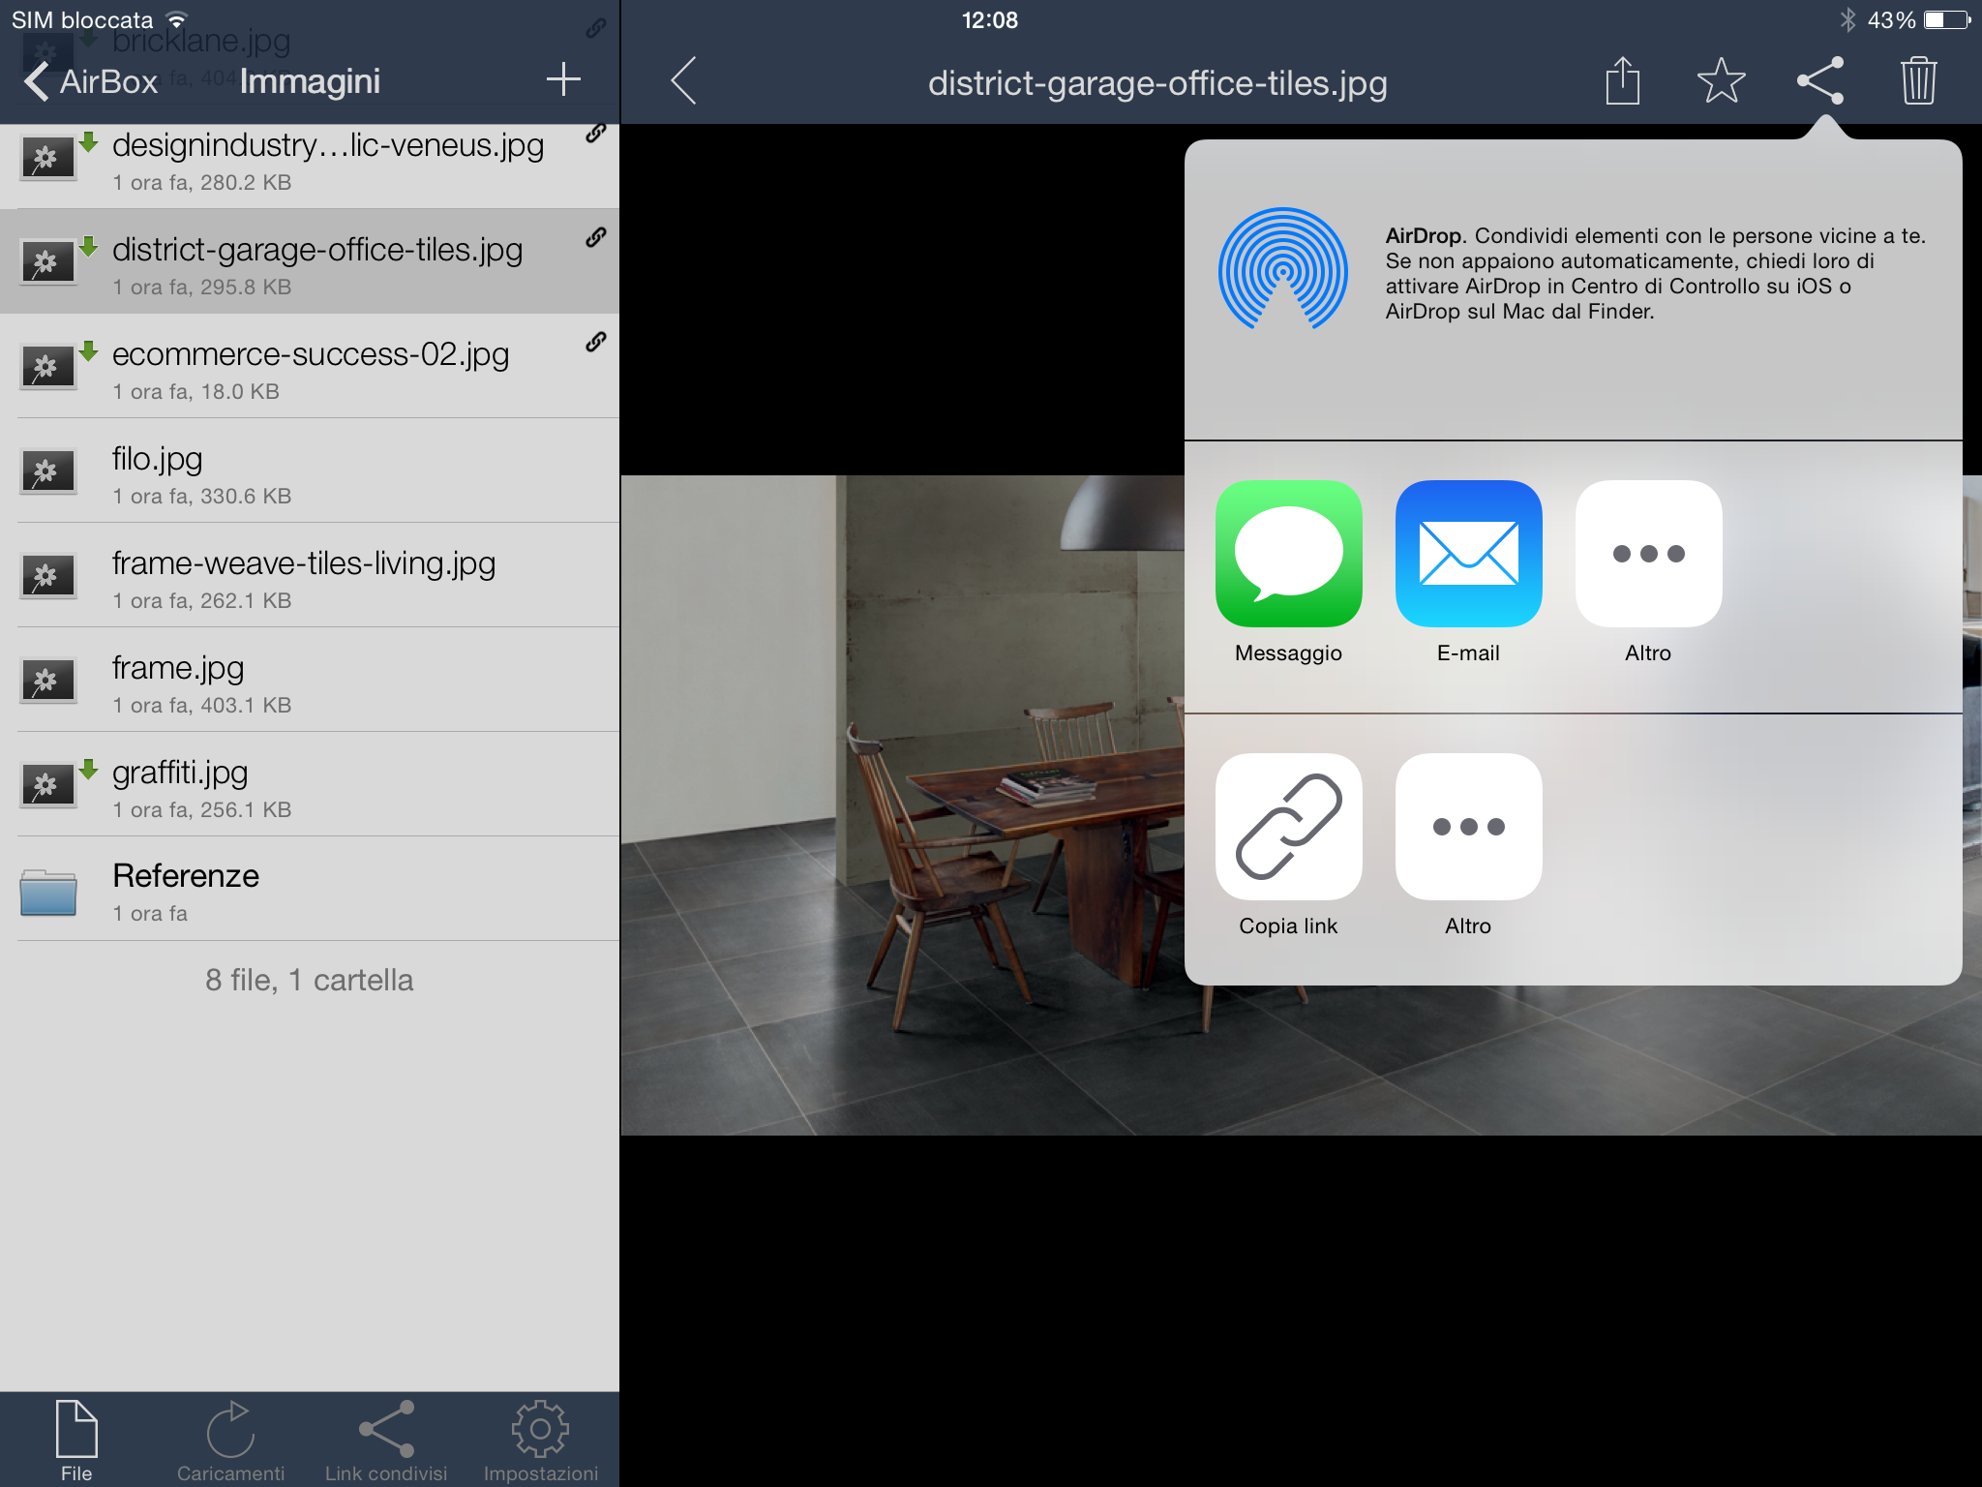

Nota: se tra le opzioni non è presente quella desiderata, premendo il tasto “Altro” compariranno tutte le opzioni di condivisione possibili.

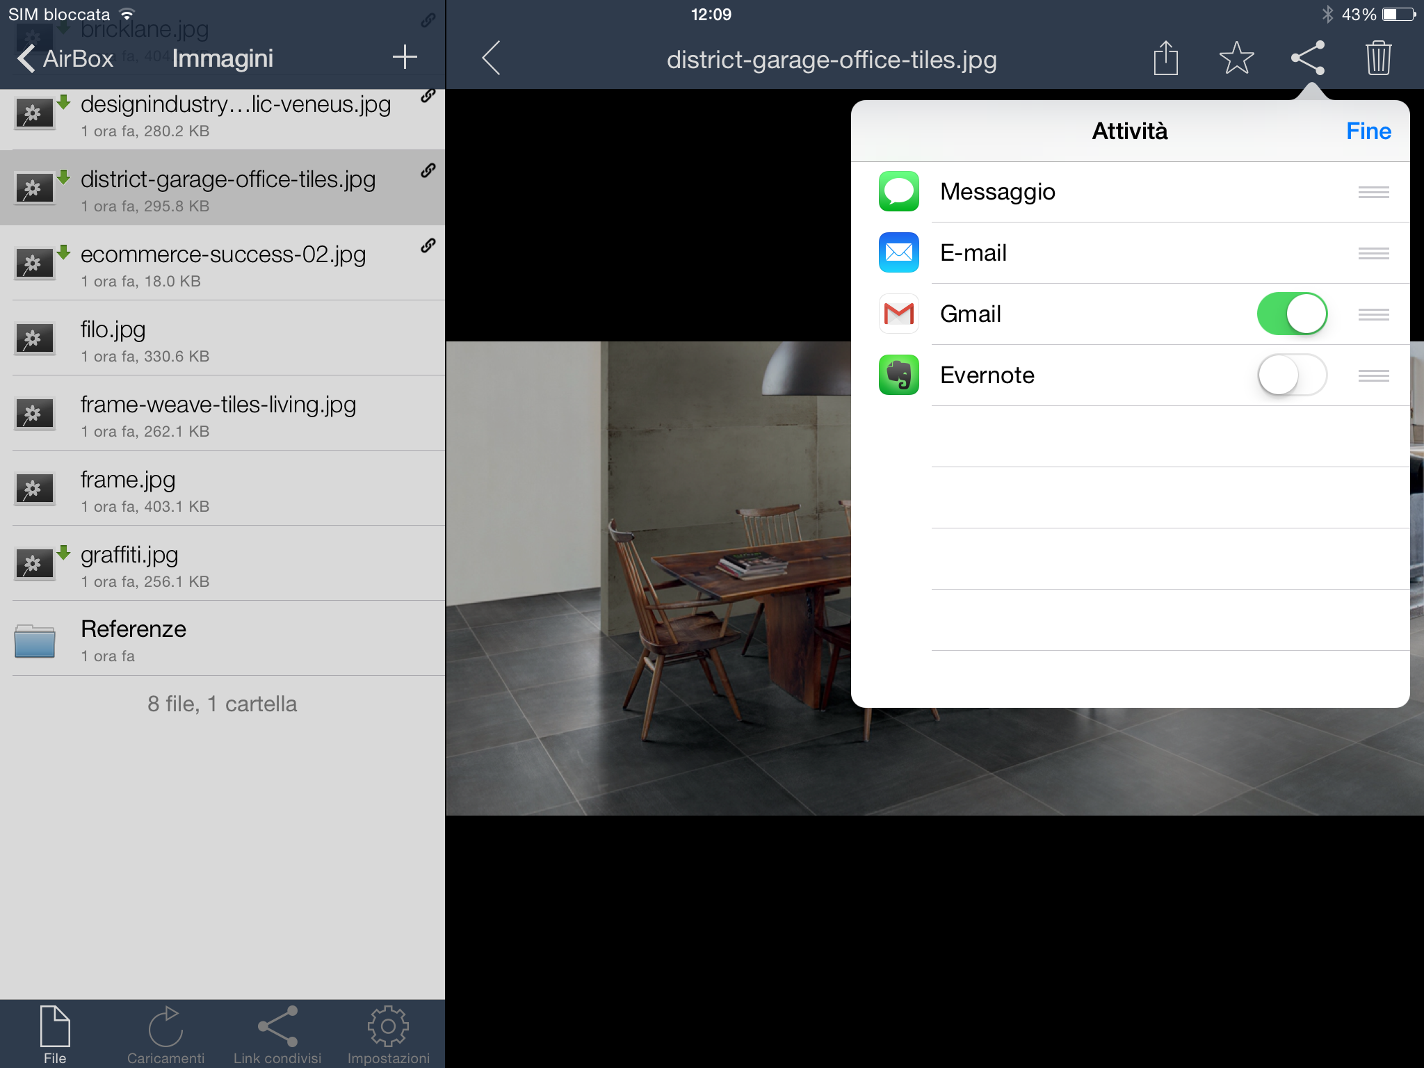

Attivandole (dall’interruttore sulla destra) compariranno di default dalla successiva condivisione:

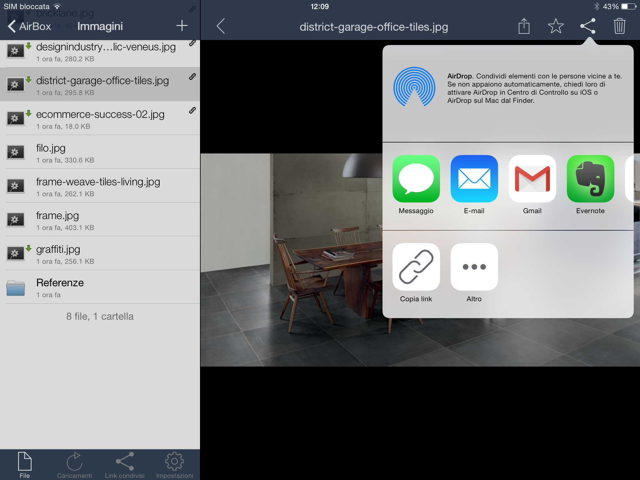

# Riferimenti

Per richiedere supporto o ulteriori informazioni relativamente all’utilizzo di AirBox scrivere all’indirizzo e-mail:

[airbox@gruppoconcorde.it](mailto:airbox@gruppoconcorde.it)

1. App a pagamento, costo € 0,80.
2. App a pagamento, costo € 0,99.